ЛАБОРАТОРНАЯ РАБОТА № 6
Декораторы, контекстные менеджеры и расширенные возможности Python
Цель работы: Изучить и получить практические навыки использования расширенных возможностей языка Python: аннотаций типов, dataclass, перечислений Enum, декораторов функций и методов, декораторов с параметрами, functools.wraps, контекстных менеджеров, конструкции with, протоколов Protocol, интроспекции объектов и функций модуля inspect. В процессе выполнения работы необходимо совместно применять перечисленные возможности в консольном приложении предметной области.
Постановка индивидуального задания:
В соответствии с вариантом 2 необходимо разработать систему управления библиотечным фондом. В программе должны быть представлены три вида изданий: книга, журнал и электронное издание. Для изданий необходимо использовать статусы «доступно», «выдано» и «зарезервировано».
Дополнительные операции предметной области: выдача издания, возврат издания и поиск просроченных выдач.
В общем задании лабораторной также требуется использовать классы данных dataclass, перечисление Enum, аннотации типов, не менее трёх собственных декораторов, один декоратор с параметрами, собственный контекстный менеджер, Protocol, механизм интроспекции, консольное меню, обработку исключений и итоговую статистику.
Разработанная программа хранит данные в памяти и работает в консольном режиме. Для проверки работы предусмотрены корректные и некорректные сценарии ввода.
Интроспекция позволяет получать сведения об объектах непосредственно во время выполнения программы. В функции inspect_item() используются type(), isinstance(), issubclass(), hasattr(), getattr(), dir() и inspect.signature().
Описание структуры программы:
Программа условно разделена на несколько логических частей. В начале находятся пользовательские исключения и перечисление статусов. Далее описаны классы данных предметной области. После моделей расположены декораторы, контекстный менеджер, Protocol, класс Library с основными операциями и вспомогательные функции ввода данных. Функция menu() отвечает за взаимодействие с пользователем.
Класс LibraryItem является базовым классом для всех типов библиотечных изданий. Классы Book, Journal и ElectronicEdition наследуют его и добавляют собственные свойства. Благодаря этому все издания могут храниться в одной коллекции Library.items, но при выводе имеют различное представление.
Объект Loan связывает издание с читателем и содержит даты выдачи и возврата. Поле returned позволяет определить, завершена ли выдача. Это даёт возможность отдельно хранить историю выдач и находить активные просроченные экземпляры.
Исходный код программы:
from dataclasses import dataclass
from enum import Enum
from functools import wraps
from contextlib import contextmanager
from typing import Protocol
from datetime import date, datetime
import inspect
import time

# ==================== ИСКЛЮЧЕНИЯ ====================

class LibraryError(Exception):
pass

class ItemNotFoundError(LibraryError):
pass

class InvalidOperationError(LibraryError):
pass

# ==================== ENUM ====================

class Status(Enum):
AVAILABLE = "доступно"
ISSUED = "выдано"
RESERVED = "зарезервировано"

# ==================== МОДЕЛИ ====================

@dataclass
class LibraryItem:
item_id: int
title: str
status: Status = Status.AVAILABLE

def get_report(self) -> str:
return f"#{self.item_id}: {self.title}, статус: {self.status.value}"

@dataclass
class Book(LibraryItem):
author: str = ""
pages: int = 0

def get_report(self) -> str:
return (
f"Книга #{self.item_id}: {self.title}; "
f"автор: {self.author}; страниц: {self.pages}; "
f"статус: {self.status.value}"
)

@dataclass
class Journal(LibraryItem):
issue_number: int = 0
year: int = 0

def get_report(self) -> str:
return (
f"Журнал #{self.item_id}: {self.title}; "
f"№ выпуска: {self.issue_number}; год: {self.year}; "
f"статус: {self.status.value}"
)

@dataclass
class ElectronicEdition(LibraryItem):
file_format: str = "PDF"
size_mb: float = 0.0

def get_report(self) -> str:
return (
f"Электронное издание #{self.item_id}: {self.title}; "
f"формат: {self.file_format}; размер: {self.size_mb:.1f} МБ; "
f"статус: {self.status.value}"
)

@dataclass
class Loan:
item_id: int
reader: str
issue_date: date
due_date: date
returned: bool = False

# ==================== ДЕКОРАТОРЫ ====================

def log_call(func):
@wraps(func)
def wrapper(*args, **kwargs):
print(f"[LOG] Вызов: {func.__name__}()")
result = func(*args, **kwargs)
return result

return wrapper

def measure_time(func):
@wraps(func)
def wrapper(*args, **kwargs):
start = time.perf_counter()
result = func(*args, **kwargs)
elapsed = time.perf_counter() - start
print(f"[PERFORMANCE] {func.__name__}: {elapsed:.6f} сек")
return result

return wrapper

def repeat(count: int):
def decorator(func):
@wraps(func)
def wrapper(*args, **kwargs):
for _ in range(count):
func(*args, **kwargs)

return wrapper

return decorator

@repeat(2)
def decorator_demo():
print("Декоратор с параметром работает")

# ==================== КОНТЕКСТНЫЙ МЕНЕДЖЕР ====================

class LibraryOperation:
def __enter__(self):
print("[CONTEXT] Начало операции")
return self

def __exit__(self, exc_type, exc_value, traceback):
if exc_type is None:
print("[CONTEXT] Операция завершена")
else:
print(f"[CONTEXT] Ошибка: {exc_value}")
return False

# ==================== PROTOCOL ====================

class Reportable(Protocol):
def get_report(self) -> str:
...

def print_report(obj: Reportable) -> None:
print(obj.get_report())

# ==================== БИБЛИОТЕЧНЫЕ ОПЕРАЦИИ ====================

class Library:
def __init__(self) -> None:
self.items: list[LibraryItem] = []
self.loans: list[Loan] = []

@log_call
def add_item(self, item: LibraryItem) -> None:
if any(existing.item_id == item.item_id for existing in self.items):
raise LibraryError("Издание с таким ID уже существует")
self.items.append(item)

@log_call
def remove_item(self, item_id: int) -> None:
item = self.find_item(item_id)
if item.status == Status.ISSUED:
raise InvalidOperationError("Нельзя удалить выданное издание")
self.items.remove(item)

@log_call
def find_item(self, item_id: int) -> LibraryItem:
for item in self.items:
if item.item_id == item_id:
return item
raise ItemNotFoundError("Издание не найдено")

@log_call
def reserve_item(self, item_id: int) -> None:
item = self.find_item(item_id)
if item.status != Status.AVAILABLE:
raise InvalidOperationError("Зарезервировать можно только доступное издание")
item.status = Status.RESERVED

@log_call
def cancel_reservation(self, item_id: int) -> None:
item = self.find_item(item_id)
if item.status != Status.RESERVED:
raise InvalidOperationError("Издание не находится в резерве")
item.status = Status.AVAILABLE

@log_call
def issue_item(self, item_id: int, reader: str, due_date: date) -> None:
item = self.find_item(item_id)
if item.status != Status.AVAILABLE:
raise InvalidOperationError("Выдать можно только доступное издание")
if due_date < date.today():
raise InvalidOperationError("Дата возврата не может быть в прошлом")

item.status = Status.ISSUED
self.loans.append(
Loan(item_id, reader, date.today(), due_date)
)

@log_call
def return_item(self, item_id: int) -> None:
item = self.find_item(item_id)
if item.status != Status.ISSUED:
raise InvalidOperationError("Издание сейчас не выдано")

for loan in self.loans:
if loan.item_id == item_id and not loan.returned:
loan.returned = True
item.status = Status.AVAILABLE
return

raise LibraryError("Активная выдача не найдена")

def overdue_loans(self) -> list[Loan]:
today = date.today()
return [
loan
for loan in self.loans
if not loan.returned and loan.due_date < today
]

@measure_time
def statistics(self) -> None:
total = len(self.items)
available = 0
issued = 0
reserved = 0

for item in self.items:
if item.status == Status.AVAILABLE:
available += 1
elif item.status == Status.ISSUED:
issued += 1
elif item.status == Status.RESERVED:
reserved += 1

print("\n=== СТАТИСТИКА ===")
print(f"Всего изданий: {total}")
print(f"Доступно: {available}")
print(f"Выдано: {issued}")
print(f"Зарезервировано: {reserved}")
print(f"Активных просроченных выдач: {len(self.overdue_loans())}")

# ==================== ВСПОМОГАТЕЛЬНЫЕ ФУНКЦИИ ====================

def read_int(prompt: str, minimum: int | None = None) -> int:
while True:
try:
value = int(input(prompt))
if minimum is not None and value < minimum:
print(f"Введите число не меньше {minimum}")
continue
return value
except ValueError:
print("Ошибка: введите целое число")

def read_float(prompt: str, minimum: float | None = None) -> float:
while True:
try:
value = float(input(prompt))
if minimum is not None and value < minimum:
print(f"Введите число не меньше {minimum}")
continue
return value
except ValueError:
print("Ошибка: введите число")

def read_date(prompt: str) -> date:
while True:
value = input(prompt)
try:
return datetime.strptime(value, "%d.%m.%Y").date()
except ValueError:
print("Ошибка: используйте формат ДД.ММ.ГГГГ")

def add_item_from_input(library: Library) -> None:
print("\n1. Книга")
print("2. Журнал")
print("3. Электронное издание")
item_type = read_int("Выберите тип: ", 1)
if item_type not in (1, 2, 3):
raise ValueError("Такого типа нет")

item_id = read_int("ID: ", 1)
title = input("Название: ").strip()
if not title:
raise ValueError("Название не может быть пустым")

if item_type == 1:
author = input("Автор: ").strip()
pages = read_int("Количество страниц: ", 1)
item = Book(item_id, title, Status.AVAILABLE, author, pages)
elif item_type == 2:
issue_number = read_int("Номер выпуска: ", 1)
year = read_int("Год выпуска: ", 1)
item = Journal(item_id, title, Status.AVAILABLE, issue_number, year)
elif item_type == 3:
file_format = input("Формат файла: ").strip()
size_mb = read_float("Размер файла (МБ): ", 0)
item = ElectronicEdition(item_id, title, Status.AVAILABLE, file_format, size_mb)
library.add_item(item)
print("Издание добавлено")

def show_all(library: Library) -> None:
if not library.items:
print("Библиотека пуста")
return

print("\n=== ВСЕ ИЗДАНИЯ ===")
for item in library.items:
print_report(item)

def inspect_item(item: LibraryItem) -> None:
print("\n=== ИНТРОСПЕКЦИЯ ===")
print("Тип:", type(item).__name__)
print("Является LibraryItem:", isinstance(item, LibraryItem))
print("Book является LibraryItem:", issubclass(Book, LibraryItem))
print("Есть атрибут title:", hasattr(item, "title"))
print("Название через getattr:", getattr(item, "title"))

public_members = [name for name in dir(item) if not name.startswith("_")]
print("Открытые элементы:", ", ".join(public_members))
print("Сигнатура get_report:", inspect.signature(item.get_report))

def menu() -> None:
library = Library()

while True:
print("""
===== БИБЛИОТЕКА =====
1. Добавить издание
2. Удалить издание
3. Найти издание
4. Показать все издания
5. Зарезервировать издание
6. Выдать издание
7. Вернуть издание
8. Найти просроченные выдачи
9. Показать статистику
10. Интроспекция объекта
11. Демонстрация декораторов
12. Демонстрация контекстного менеджера
13. Демонстрация Protocol
0. Выход
""")

choice = input("Выберите пункт: ")

try:
if choice == "1":
add_item_from_input(library)

elif choice == "2":
item_id = read_int("ID издания: ", 1)
library.remove_item(item_id)
print("Издание удалено")

elif choice == "3":
item_id = read_int("ID издания: ", 1)
item = library.find_item(item_id)
print_report(item)

elif choice == "4":
show_all(library)

elif choice == "5":
item_id = read_int("ID издания: ", 1)
library.reserve_item(item_id)
print("Издание зарезервировано")

elif choice == "6":
item_id = read_int("ID издания: ", 1)
reader = input("ФИО читателя: ").strip()
if not reader:
raise ValueError("ФИО не может быть пустым")
due_date = read_date("Дата возврата (ДД.ММ.ГГГГ): ")

with LibraryOperation():
library.issue_item(item_id, reader, due_date)
print("Издание выдано")

elif choice == "7":
item_id = read_int("ID издания: ", 1)
with LibraryOperation():
library.return_item(item_id)
print("Издание возвращено")

elif choice == "8":
overdue = library.overdue_loans()
if not overdue:
print("Просроченных выдач нет")
else:
print("\n=== ПРОСРОЧЕННЫЕ ВЫДАЧИ ===")
for loan in overdue:
print(
f"ID: {loan.item_id}; читатель: {loan.reader}; "
f"выдать до: {loan.due_date.strftime('%d.%m.%Y')}"
)

elif choice == "9":
library.statistics()

elif choice == "10":
item_id = read_int("ID издания: ", 1)
item = library.find_item(item_id)
inspect_item(item)

elif choice == "11":
print("Обычный декоратор @log_call срабатывает при вызове методов библиотеки.")
print("Декоратор @measure_time срабатывает при расчёте статистики.")
print("Декоратор с параметром @repeat:")
decorator_demo()

elif choice == "12":
with LibraryOperation():
print("Внутри блока with выполняется операция библиотеки")

elif choice == "13":
if not library.items:
print("Сначала добавьте хотя бы одно издание")
else:
reportable: Reportable = library.items[0]
print_report(reportable)
print("Protocol Reportable успешно использован")

elif choice == "0":
print("Программа завершена")
break

else:
print("Ошибка: такого пункта меню нет")

except LibraryError as error:
print(f"Ошибка библиотеки: {error}")
except ValueError as error:
print(f"Ошибка ввода: {error}")

if __name__ == "__main__":
menu()

Проверка работы программы:
Для проверки использован тестовый сценарий с тремя изданиями: книгой «Война и мир», журналом «Наука и жизнь» и электронным изданием «Основы Python». Книга была выдана читателю Иванову Ивану Ивановичу на срок до 10.10.2026. После выдачи статистика показала три издания всего, два доступных и одно выданное.
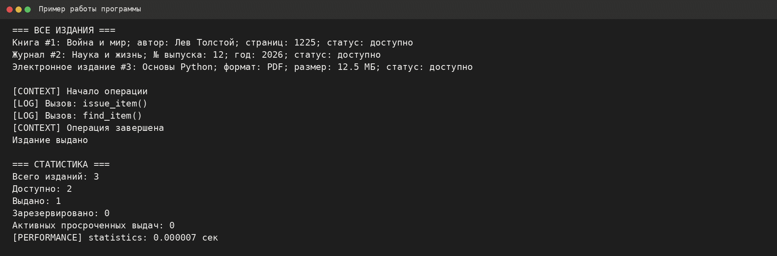
Рисунок 6.1 - Пример добавления, выдачи и расчёта статистики
После возврата книги статистика изменилась: все три издания стали доступными, количество выданных составило ноль. Это подтверждает корректное изменение состояния объекта и связанной с ним записи Loan.
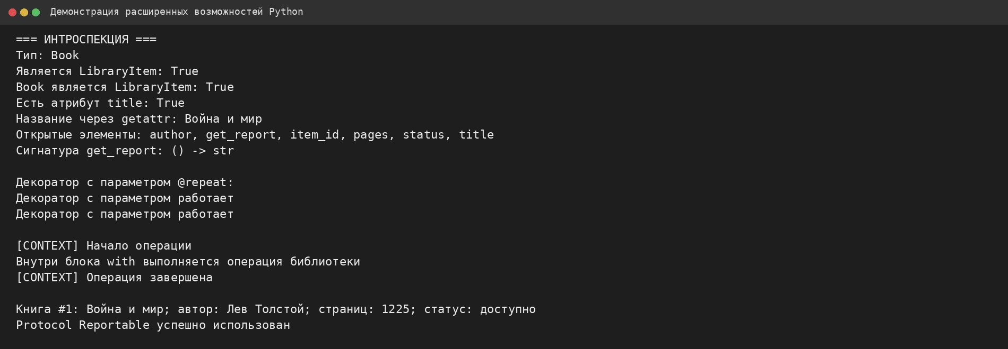
Рисунок 6.2 - Интроспекция и демонстрация расширенных возможностей Python
В отдельном тесте выполнена интроспекция объекта Book. Функция вывела его тип, факт принадлежности базовому классу, наличие атрибута title, значение этого атрибута, список открытых элементов и сигнатуру get_report(). Также отдельно продемонстрированы декоратор с параметром, собственный контекстный менеджер и передача объекта через Protocol.
Проверка некорректного ввода:
В программе предусмотрена базовая обработка ошибок. При вводе вместо числа строки abc функция read_int() выводит сообщение об ошибке и повторяет запрос. При попытке добавить второе издание с уже существующим идентификатором формируется LibraryError. При поиске отсутствующего идентификатора возникает ItemNotFoundError, который перехватывается в меню и выводится пользователю в понятном виде.
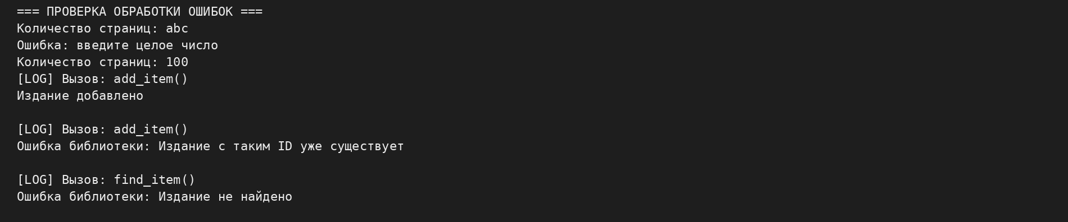
Рисунок 6.3 - Проверка обработки некорректного ввода
Вывод:
В ходе лабораторной работы была разработана консольная программа на Python для управления библиотечным фондом. В приложении реализованы три типа изданий: книга, журнал и электронное издание, а также система состояний доступно, выдано и зарезервировано.
Программа позволяет добавлять, удалять и искать издания, резервировать и выдавать их читателям, выполнять возврат и искать просроченные выдачи. Для организации кода применены dataclass, Enum и аннотации типов. Расширенные возможности языка продемонстрированы с помощью трёх декораторов, включая декоратор с параметром, собственного контекстного менеджера, Protocol и средств интроспекции.
Проведённое тестирование показало корректное изменение состояний изданий, работу статистики, вывод информации об объектах и обработку типичных ошибок ввода и логики. В результате были закреплены практические навыки использования расширенных механизмов Python в рамках одной предметной области.

